Конкурс компьютерной графики и анимации
«Эрмитаж и русский балет»
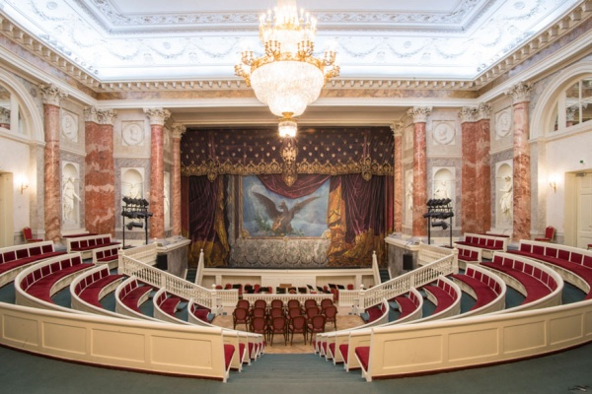
«Танец не есть только искусство,
он основа миропонимания… ритмическое единство,
живущее во всех проявлениях природы».
Балерина Айседора Дункан, 1908

«Единственным делом признаю я балет,
остальное все пустяки».
Художник Валентин Серов, 1911

Дорогие друзья! 2018 год объявлен в России годом балета. И это не случайно. В этом году отмечается 200-летний юбилей со дня рождения Мариуса Петипа, подарившего миру величайшие произведения мирового балета. Среди них и хорошо знакомый вам «Щелкунчик», которому в прошлом году исполнилось 125 лет! Что же общего между балетом и Эрмитажем? Наш новый конкурс позволит вам найти ответ на этот вопрос. Узнайте и расскажите в своих работах об истоках балета, о художниках, создававших костюмы и декорации, о роскошных балетах-феериях Петипа и новаторских «Русских сезонах» Дягилева. Эрмитаж и балет связывают не только художники, но и театры, существовавшие в императорской резиденции, а также первая балетная школа, основанная в 1738 году в Зимнем дворце Петра I французским балетмейстером Ланде. Во времена Екатерины II на месте его балетной школы вырос Эрмитажный театр – самый старый из сохранившихся театров России. А теперь разрешите представить вам темы нашего конкурса.

Темы:

- Танец в экспонатах Эрмитажа
Предлагаем вам совершить увлекательную прогулку по Эрмитажу, в которой вам потребуется внимание охотника за сокровищами. Вам необходимо найти среди экспонатов Эрмитажа те из них, которые изображают танец. Это могут быть картины, скульптуры, фарфоровые статуэтки, гобелены, мозаика на мебели, медальоны на дверях и многое другое. В вашей работе вы можете раскрыть секрет одного экспоната или «оживить» его с помощью компьютерной анимации. А можете подобрать целый ряд экспонатов, и сделать викторину, игру или квест. С группой экспонатов можно даже придумать и анимировать целый сюжет, а, может, создать целый мультимедийный балет! Даем подсказки:
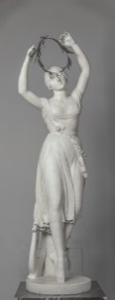 | Танцовщица. Скульптор Ринальдо Ринальди. Статуя привезена из Италии в 1846 г. по заказу императора Николая I. Долгое время считалось, что она изображает великую балерину Марию Тальони, прославившуюся в роли Сильфиды. Однако, перед нами другая великая балерина – Фанни Черрито. Обе балерины бывали на гастролях в Санкт-Петербурге и выступали на императорской сцене, включая Эрмитажный театр.
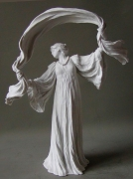 | Настольное украшение "Танец с шарфами". Скульптор Леонар ван Вейдевелдт. 1900, Франция. Настольное украшение из 15 фигур подарено французским правительством императору Николаю II и императрице Александре Федоровне во время их визита во Францию. На его создание автора вдохновил необыкновенный танец, которым прославилась балерина Лои Фуллер. Её костюм был оснащён крыльями, которые крепились к рукам, удлинённым стержнями.
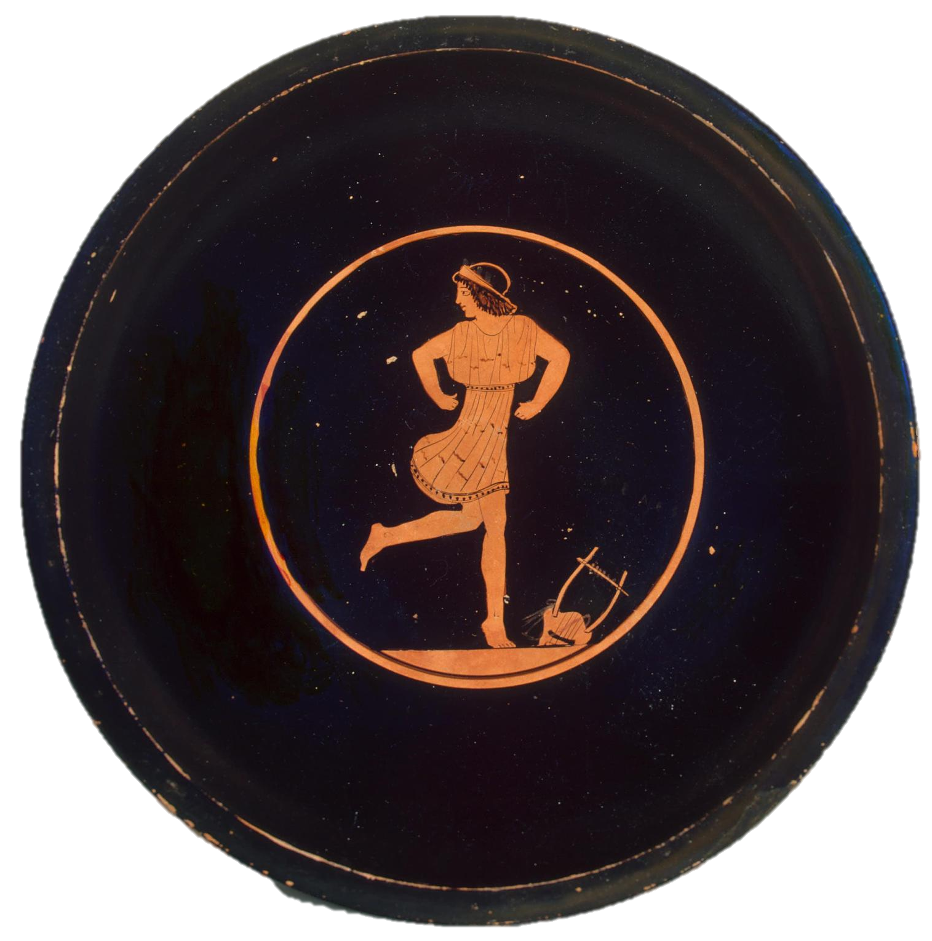 | Блюдо. Древняя Греция. Около 470-460 гг. до н.э. На блюде изображена юная танцовщица в коротком хитоне. У ее ног лежит кифара, а над кифарой - надпись, означающая "идущая во главе хора". Надпись указывает на то, что изображена первая из хоровода юных девушек, исполняющих ритуальный танец на каком-то религиозном празднике.
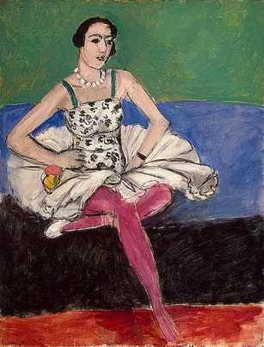 | 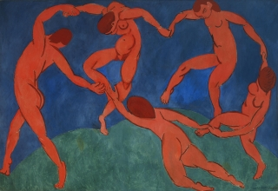

- Балетная школа, Оперный дом, Эрмитажный театр
Возможно, вы бывали в Эрмитажном театре, построенном по указу императрицы Екатериной II. А где до его появления ставились оперы и балеты для Петра I, Анны Иоанновны, Елизаветы Петровны? Расскажите о самых интересных событиях из истории русского балета: о первой школе балета под управлением Ланде, Оперном доме Зимнего дворца и Эрмитажном театре. Сможете ли вы сделать интерактивную карту Санкт-Петербурга и расположить на ней все известные вам императорские театры в порядке появления? Или попробуете изобразить «ленту времени» и расположить на ней здания дворцов, театров, портреты композиторов, известных танцоров в порядке их появления на театральном небосклоне Санкт-Петербурга? А может, вы хотите создать видеоролик и показать картинки из жизни учащихся, звезд балета, музыкантов и декораторов, инженеров театральных машин и зрителей той поры? Или показать сцену из балета с применением всех театральных эффектов? Пробуйте и творите!
- Язык балета
«Разве в балете говорят?» - может возникнуть у вас вопрос. Как же тогда герои балета общаются между собой? Как понимает их зритель? Удивителен язык танцевальных движений и жестов! Попробуйте его расшифровать и создать «словарь» с использованием картинок или коротких видеороликов из разных балетов. Словарь можно сделать интерактивным, в виде викторины.
«Язык балета – французский!» Зайдите в первый класс балетной школы, и вы подумаете, что пришли на урок французского языка. Все движения в балете, начиная со времен короля Франции Людовика XIV и до сегодняшнего дня называются по-французски. Пришло время, наконец, узнать, что такое фуэте, антраша, арабеск. Узнайте, от каких слов они произошли и что означают. Найдите, как выглядят эти и другие движения. Теперь вы можете научить и других. Придумайте интересное интерактивное занятие или игру с использованием мультимедии.
- «Щелкунчик» на императорской сцене
В декабре 2017 года балету «Щелкунчик» исполнилось 125 лет! Этот балет особенно подходит к атмосфере Нового года, а «елочную» традицию новогоднего праздника привезла с собой из родной Германии императрица Александра Федоровна, супруга Николая I. Первые «елки» - по одной на каждого члена семьи и каждого маленького гостя, устанавливали в Зимнем дворце. Дворцовый зал на один день превращался в еловый лес - совсем как в балете «Щелкунчик»! Елки украшались…
Одно из действий балета происходит в стране сластей – Конфитюренбурге. И чего только не было в первоначальной версии балета! Феи мелодий, цветов, картин, фруктов, кукол, ночей, плясунов и сновидений – все воспитанницы Императорского театрального училища. Балерины изображали Карамель, Галеты, Ячменный сахар, Пти-фуры, Нугу, Мятные лепешки, Драже, Бриоши, Фисташки, Макароны (миндальное печенье), а воспитанники училища – изумрудных и рубиновых пажей. Отдельные танцевальные выходы были у Шоколада (испанский танец), Кофе (арабский танец), Чая (китайский танец). Здесь Мариус Петипа может поспорить с самим Леонардо да Винчи, организовавшим застолье на свадьбе герцога Миланского, когда каждое блюдо выносили под музыку, стихи и танцы.
Костюмы к «Щелкунчику» нарисовал директор императорских театров Иван Александрович Всеволожский. Можете ли вы поспорить с самим директором императорских театров и создать костюмы сластей и фей сказочного королевства Конфитюренбург?
- Художники в балете и в Эрмитаже
Художники-декораторы. Вы можете себе представить спектакль, в котором главным действующим лицом являются декорации? Но такой необычный спектакль действительно имел место в Эрмитажном театре при Екатерине II. В нем одна декорация сменялась другой без музыки и без театрального действия. Замершие зрители по достоинству оценили мастерство великого художника-декоратора Пьетро Гонзаго. До него декорации для императорского театра создавали Валериани и Градицци. Огромные декорации время не сохранило, но Эрмитаж располагает коллекцией их эскизов. Получится ли у вас воссоздать при помощи мультимедии спектакль декораций Гонзаго? Какие декорации выбрали бы вы?
Художники по костюмам. До возникновения классической белой тюники балетные костюмы лишь немногим отличались от придворного костюма своего времени. Артиста можно было узнать по огромному букету цветных страусовых перьев и фантастическим добавлениям к одежде. И лишь одному художнику удалось невозможное: его балетные костюмы повлияли на современную моду! И этим человеком стал наш соотечественник Леон Бакст, участвовавший в создании многочисленных балетов «Русских сезонов» Сергея Дягилева. В своих творениях для балета Леон Бакст подарил миру фантастический мир Востока, его стиль и цвета подхватил французский модельер Поль Пуэре, а французские и русские аристократы устраивали балы на тему «Тысяча и одной ночи». В 1903 году Леон Бакст создал костюмы для балета «Фея кукол», премьера которого состоялась в Эрмитажном театре. Познакомьтесь с его эскизами.
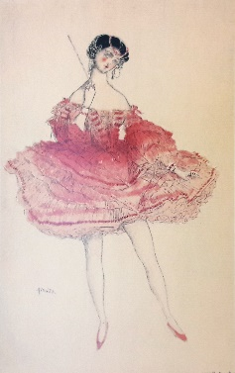 | 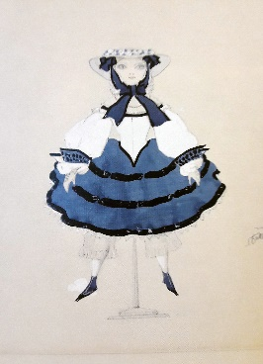 | 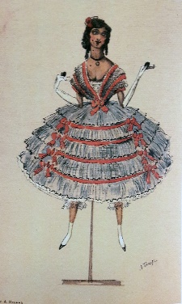 | 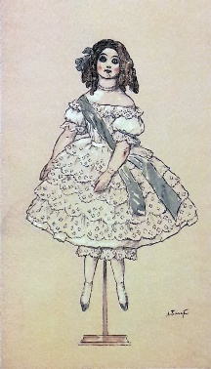 | 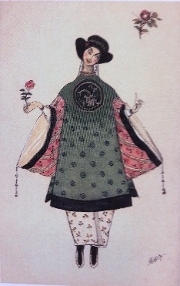 | 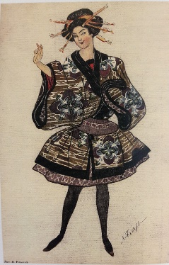
Фея кукол | Кукла Француженка | Кукла Испанка | Фарфоровая кукла | Кукла Китаянка | Кукла Японка

Еще в балете были Полишинель, Солдат, Русские крестьяне, Вращающиеся куклы, Тиролец, Трубочист, зайчик с барабаном, негр с негритянкой. Каких кукол добавили бы вы к этому балету? Придумайте и изобразите свои костюмы. Вы можете поэксперементировать в передаче черт современных игрушек и «гаджетов». Уже в балете 1932 года «Детские игры» костюмы игрушек в исполнении Жоана Миро выглядели совсем иначе.

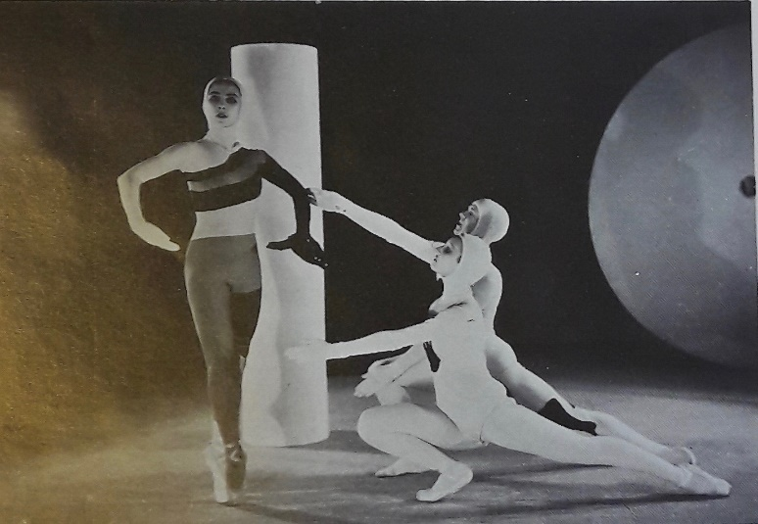
Балет «Детские игры» (1932). Жоан Миро. Костюм Волчка
- Вдохновленные Эрмитажем.
Петипа и Камарго. Последователь Ватто - Ланкре – был большим поклонником балета. Благодаря ему в коллекции Эрмитажа имеется портрет знаменитой французской танцовщицы Камарго. Не стоял ли перед этой картиной Мариус Петипа перед тем, как создать на императорской сцене балет «Камарго»?
Бенуа и оживший гобелен. Самым большим мастером по балетным костюмам в стиле XVIII века был Александр Бенуа. Он уж точно исходил весь Эрмитаж вдоль и поперек, а с 1918 по 1926 год он являлся и директором Картинной галереи Эрмитажа. В созданном им балете «Павильон Армиды» (1907 г.) он создавал декорации и костюмы. Балет начинался с оживления гобелена, которыми тоже богат Эрмитаж. Участники балета, замерев, изображали Армиду и её придворных на гобелене. Тюлевый занавес и особое освещение производили эффект выцветших красок. Затем включался яркий свет, тюль поднимался и гобелен оживал.
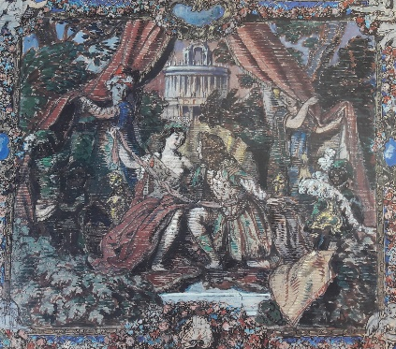
Танцующий фарфор. Образы танцующих фарфоровых пастушков и пастушек, маркиз и маркизов воплощены в балетах «Щелкунчик», «Фея кукол» в России, в балете «Old China» («Старый фарфор») в Великобритании. Не только балетные дизайнеры вдохновлялись фарфором, но и художники по фарфору Ленинградского фарфорового завода в XX веке создали целую галерею статуэток и посуды с изображением героев балетов «Русских сезонов» Дягилева.
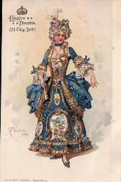
Есть ли у вас в Эрмитаже любимый зал или любимый отдел? Любите ли вы приходить в Рыцарский зал, Египетский зал, Павильонный зал, Малахитовую гостиную? Любите ли вы античную скульптуру или работы голландских мастеров? Индийские, японские, китайские экспонаты? Почувствуйте себя автором балета, художником-декоратором или художником по костюмам. Если под их влиянием у вас появится идея для балета, вы можете попробовать написать либретто (краткий сюжет), придумать декорации, костюмы героев. Вы даже можете сделать маленький видеоролик или другими мультимедийными средствами представить сцену из балета, вдохновленного Эрмитажем.
Мы будем рады узнать, какие открытия для себя вы сделали в процессе работы над заданием. Желаем вам увлекательного путешествия в мир балета по залам Эрмитажа!

Условия конкурса:

Сроки проведения конкурса: с 18 марта до 30 апреля 2018 года
Работы принимаются в номинациях:
- Компьютерная живопись и графика
- Мультимедийное представление (PowerPoint и другие)
- Flash и Gif-анимация
- Видео
Требования к работам:
- Графические работы принимаются в форматах:jpg, gif, bmp. Объём файла не должен превышать 2,5 МБ.
- Мультимедийные презентации должны содержать не более 10 слайдов.
- Продолжительность анимационного или видеоролика не должна превышать 1 минуты.
Предоставление исходника (файла *psd, fla, ppt, pptx, pdn и т.п.) является обязательным. Каждая работа предоставляется в электронном виде в отдельной папке (архив rar или zip). Имя папки _____ «Ваши Фамилия и Имя». В папке с работой в текстовом файле аннотация.txt: необходимо указать школу, класс, свой электронный адрес, телефон, имя и фамилию преподавателя, номер группы в УЦВТ. В имени файла работы указываются фамилия, имя и возраст автора, номер учебной группы, название работы. Например, Иванов Пётр – 12 лет – КО112 – эрмитаж.bmp. В нижней части работы необходимо указать Имя и Фамилию автора.
Сроки приёма работ: до 30 апреля 2018 года
Приём работ проходит по электронной почте: pobeda@znaem.org, а также на учебных площадках Академии (тел. +7 (812) 612-11-22) и в офисе Сектора по работе с волонтёрами (тел. +7 (812)710-98-76).
Подведение итогов конкурса:
Жюри определяет победителей конкурса до 19 мая 2018 года.
Лучшие работы будут представлены на дисплеях в залах Государственного Эрмитажа.

Организаторы конкурса:
- Сектор по работе с волонтёрами Государственного Эрмитажа (www.benevole.ru)
- Учебный центр вычислительной техники «Академия» (www.ucvt.org)
- Научно-методический отдел Государственного Эрмитажа «Школьный центр»

